Муниципальное бюджетное образовательное учреждение города Новосибирска «Лицей №136» имени Героя российской Федерации

Сидорова Романа Викторовича

Научно-исследовательский проект

**«Хохлома»**

Соколова Ксения Николаевна

5Г класс

Контактный телефон:

89237322353

Руководитель:

Силина Вероника Владимировна,

учитель изобразительного искусства

высшей квалификационной категории

г. Новосибирск,2024

**Содержание**

Введение…………………………………………………………………………………….3

Глава 1

Особенности развития хохломы в России

1.1. История хохломы………………………………………………………………………4

1.2. Технология производства………………………………………………………………5

1.3. Секреты хохломской росписи…………………………………………………………6

1.4. Центры хохломской росписи………………………………………………………….7

1.5. Хохлома в современном искусстве……………………………………………………8

Глава 2

Практическая часть

2.1 Организация и описание методов исследования…………………………………….9

2.2 Описание и анализ результатов исследования……………………………………….9

2.3 Описание продукта исследовательской работы……………………………………..9

Заключение…………………………………………………………………………………10

Список источников информации………………………………………………………….11

Приложения………………………………………………………………………………...12

**Введение**

**Актуальность**: Посмотрев фильм на уроке изобразительного искусства о народных промыслах, увидев работы мастеров, мне больше всего понравились узоры хохломской росписи, и мне захотелось узнать о том, как создавался этот вид искусства. Я думаю, что эта тема будет интересна не только творческим людям,

но и тем, кто интересуется достояниями России. Проект имеет особую значимость, так как сейчас идёт возрождение народных промыслов.

**Цель** – изучить и рассказать о таком народном промысле как «Хохлома» сформировать навыки составления декоративной композиции узорами хохломы.

**Задачи:**

1. История возникновения хохломской росписи
2. Изучить элементы хохломской росписи
3. Хохлома в современном мире
4. Научиться расписывать посуду и составлять декоративные композиции, используя элементы хохломской росписи.

**Проект реализуется** в предметных рамках изобразительного искусства

**Проект может быть квалифицирован** как исследовательский, индивидуальный, долгосрочный.

**Область исследования-**искусство хохломы

**Объектом исследования**является хохломская роспись

**Предметом исследования является**изучение русского народного промысла «Хохлома»

При выполнении проекта использовались различные **методы исследования:**

- Анализ источников информации по теме работы (энциклопедии,

ресурсы сети Интернет);

- Анализ и сопоставление фактов, приведенных в разных источниках;

- Классификация центров художественных промыслов керамики;

- Анкетирование учащихся;

- Художественный метод – роспись досочки

**Практическая значимость** моего проекта заключается в том, что данный материал может быть использован на уроках ИЗО

**Глава 1 Особенности развития хохломы в России**

**1.1 История хохломы**

Хохломская роспись – это яркое самобытное явление русского народного декоративно-прикладного искусства. Этот традиционный художественный промысел возник в XVII веке в Нижегородской губернии и получил свое название от крупного торгового села Хохлома, куда на торги свозились все деревянные изделия.

После татаро-монгольского ига местные земли были разорены, поэтому для жителей поселений промысел стал главным источником дохода и способом выжить.

Как именно возникла роспись, точно неизвестно — популярно несколько версий. По одной из них промысел появился благодаря старообрядцам, которые после церковной реформы были вынуждены скрываться в лесах Заволжья. Среди беглецов были искусные умельцы, писавшие иконы и миниатюры для книг, которые использовали олово вместо позолоты для своих работ. Местные же жители отличались токарными талантами и поколениями изготавливали посуду. По воле случая эти традиции пересеклись и появилась хохломская роспись.

Однако есть документы, которые доказывают, что нижегородские мастера использовали олово для росписи по дереву прежде, чем произошёл раскол — в 1640–1650 годах. То есть до того, как на их земле появились старообрядцы. Это не опровергает, но ставит под сомнение первую теорию.

Есть и другая версия рождения хохломы — народная. По легенде роспись появилась благодаря Андрею Лоскуту, талантливому иконописцу. После церковной реформы он уехал подальше от столицы и укрылся в Заволжье, чтобы создавать иконы по прежнему образцу и украшать росписью посуду. Но кто-то донёс о нём патриарху, и тот отправил военных. Чтобы спастись от преследователей, Андрей Лоскут сжёг себя, но прежде завещал людям сберечь своё дело.

*Развитие хохломского промысла*

Хохломской промысел долго не развивался из-за высокой цены на олово. Привозной материал купить могли далеко не все, поэтому требовался состоятельный заказчик. И он нашёлся, им оказался Троице-Сергиев монастырь, куда позже свозили работать крестьян из 80 деревень. Именно эти поселения и известны сегодня как родина хохломской росписи.

Промыслу очень повезло с расположением. Село Хохлома, куда отправляли расписную посуду, было крупным центром торговли. Через местную ярмарку расписанная посуда и мебель распространялись по всей стране и попадали за рубеж. Близость Волги помогала делу развиваться — через реку, а потом прикаспийские степи изделия перевозили в Индию и Среднюю Азию. В Европу хохлому тоже доставляли, туда она попадала через Архангельск.

Расцветом хохломского промысла стал XIX век, а точнее вторая его половина. До этого времени художественная посуда уже была популярна в массах и стала частью русской культуры, но неожиданно получила новый виток развития. В моду вошёл русский стиль, поэтому народные промыслы привлекли внимание образованной части общества. К хохломе стали проявлять интерес как к искусству.

В 1853 году посуда с «золотой росписью» в первый раз попала на Всероссийскую промышленную выставку в Москве, а после с успехом выставлялась в других городах страны и во Франции. Ценителей хохломы становилось всё больше, и в их число попала царская семья. Известно, что императрица Мария Фёдоровна хвалила мастерство народных умельцев и даже одарила одного из них, Михаила Красильникова, золотыми часами за искусство.

Спрос на хохломские изделия растёт. Они хорошо продаются на отечественных ярмарках, но одно событие делает промысел феноменально успешным и за рубежом. В 1899 году хохлома покоряет Париж — завоёвывает Гран-при на Всемирной выставке и после неё получает настоящую международную любовь. Это резко увеличивает экспорт.

В XIX веке хохломская ложка стала одним из самых популярных товаров среди иностранцев. При этом русские умельцы тратили на создание одного экземпляра всего 15 минут. Немцы пробовали повторить успех и организовать своё производство, но в итоге не смогли добиться нужного качества.

В 1912 году состоялась плавучая выставка работ с хохломой. Судно отбыло из порта в Одессе и добралось до стран Средиземноморья. В это же время в Европе открылись первые международные точки, где можно было купить предметы промысла — в Варшаве и в Париже.

С приходом ХХ века хохломской промысел начал угасать, но ненадолго — когда в Советском Союзе стали популярны артели, производство возобновилось. В 1960-х годах появилось объединение «Хохломская роспись» и фабрика «Хохломской художник». Эти предприятия в городе Семёнов и селе Сёмино до сих пор работают и считаются главными центрами промысла. Любой может попасть туда на экскурсию и своими глазами посмотреть, как создаётся легендарная хохлома.

Самая большая ложка в мире украшена хохломой и находится в России. Длина рекордсменки — 2,67 м. Посмотреть необычный экспонат можно в музее при фабрике в городе Семёнове.

**1.2. Технология производства**

Художественную роспись не зря считают искусством, изначально ей владели только специально обученные люди. Украшенные орнаментом предметы были редкостью, доступной лишь состоятельным людям. Но чем популярнее становился промысел, тем масштабнее требовалось производство.

В истории хохломы был момент, когда из-за большого спроса перекупщикам нужно было много дешёвого товара. Это привело к тому, что качество посуды снизилось, а рисунки стали проще. Но власти и интеллигенция смогли вовремя исправить ситуацию и наладили обучение мастеров. Так появились многие художественные школы, в том числе семёновская школа хохломы.

Технология производства хохломских изделий сложнее, чем кажется. Чтобы получить расписанную ложку или поднос, нужно пройти несколько этапов.

1. Создание заготовки

Для изделий используют лиственные деревья местных пород — берёзу, липу, осину. Дерево просушивают, вытёсывают и обрабатывают на токарном станке. Затем снова сушат от 3 до 20 дней, чтобы в будущем лак не пузырился. Получают «бельё», так называют нерасписанные заготовки.

2. Обработка вапой

Вапа — разновидность глины. Её раствор смешивают с мелом и с помощью шерстяной материи смазывают им изделие. Затем просушивают и вновь обрабатывают. После процедуры заготовку ставят на несколько часов в сушильный шкаф. Затем охлаждают и немного шлифуют.

3. Покрытие олифой

Сначала из льняного масла варят олифу. Потом покрывают ею заготовку в несколько слоёв: окунают тампон из вывернутой овечьей или телячьей кожи и быстрыми движениями втирают олифу в поверхность, поворачивая изделие. После покрытия заготовку сушат несколько часов, затем наносят следующий слой. Эта процедура определяет качество изделия и прочность росписи. Когда заготовка приобретает ровный блеск, переходят к следующему этапу.

4. Лужение

При лужении втирают оловянный или алюминиевый порошок (сейчас чаще используется последний), который дарит хохломе знаменитую позолоту. Полуду наносят специальными приспособлениями — куколками. Они представляют собой кожаный тампон с пришитым кусочком натурального меха, который для удобства подстригают. После лужения заготовки становятся почти зеркально блестящими и передаются на роспись.

5. Роспись

Расписывают изделия обычно женщины и делают они это на весу. Чтобы было удобнее, мастерицы сидят на специальных низких табуретах и используют невысокие столы. Художницы опирают заготовку о колено, слегка фиксируют её левой рукой и расписывают правой. Это позволяет легко поворачивать и наклонять изделие. Украшают заготовки только вручную, поэтому рисунок никогда не повторяется.

6. Лакировка

После росписи изделия 4–5 раз пропитывают лаком и просушивают перед каждым новым слоем.

7. Закалка

На финальном этапе изделие несколько часов держат в печи при температуре 150–160 °С. После этого лак становится медовым и в сочетании с металлическим слоем даёт узнаваемый золотистый цвет хохломы (Приложение 1).

**1.3 Секреты хохломской росписи**

Роспись начинается с выбора красок. К ним мастера применяют особые требования, ведь при нагревании некоторые пигменты выгорают. Для хохломы используют термостойкие краски: сажу, киноварь, охру и другие. Главными цветами, которые делают хохломскую роспись узнаваемой, считаются чёрный и красный. Остальные применяют, чтобы оживить узор.

Основа рисунка в хохломской росписи — растительный орнамент. Стебли, плоды, листья и цветы переплетаются на поверхности предметов и делают их нарядными. Некоторые орнаменты даже имеют свои названия:

«Травка» — рисунок трав, стеблей и кустов, напоминающий знакомые нам растения. Например осоку или луговик.

«Под листок» или «под ягодку» — рисунок, в котором кроме травы присутствуют цветы, листья и плоды.

«Пряник» — ромб или квадрат в центре посуды, украшенный солнечными лучами, плодами, цветами или травинками. Обычно используется внутри чашек.

«Кудрина» — рисунок в виде листьев, цветов и ягод, которые образуют ковёр из завитков.

Помимо узоров, изделия с хохломой разделяют по типу росписи. Она может быть «верховой» либо «под фон». В первом случае рисунок наносят на серебристый фон (который потом станет золотистым) — чёрным или красным цветом выводят главную композиционную линию, а затем добавляют завитки, капельки, усики и другие детали. При нанесении «под фон» сначала намечают контур рисунка и заполняют краской фон, а сам рисунок после закалки получается золотым.

Хохломские художники владеют особым приёмом росписи по дереву: они могут держать кисть так, чтобы работали не только пальцы, но и рука целиком. Это позволяет им одним движением делать длинные мазки и наносить ряд штрихов на объёмные поверхности (Приложение 2).

**Основные цвета хохломской росписи**

В хохломе всегда используется только четыре цвета: красный, черный, зеленый и желтый. Настоящая хохлома не имеет начала и конца: нельзя понять, где узор начинается и где заканчивается. Для хохломы используют термостойкие краски: сажу, киноварь, охру и другие. Главными цветами, которые делают хохломскую роспись узнаваемой, считаются чёрный и красный. Остальные применяют, чтобы оживить узор. Основа рисунка в хохломской росписи — растительный орнамент.

Включает в себя три разновидности орнамента: «под ягодку», «пряник» и «травка». «Травка» создается при помощи отрывистых мазков, и изображает чисто травяной рисунок. «Ягодка» похожа на травку, отличием является то, что кроме травяных стеблей в орнаменте присутствуют ягоды.

**1.4 Центры искусства хохломы**

В настоящее время у хохломской росписи два центра: город Семёнов, где находятся фабрики «Хохломская роспись» и «Семёновская роспись», и деревня Сёмино Ковернинского района, где работает предприятие «Хохломский художник», объединяющее мастеров деревень Ковернинского района: Сёмино, Кулигино, Новопокровское и др. (Приложение 3).

**1.5 Хохлома в современном искусстве**

*Изделия с хохломой*

Хохломская роспись существует уже более 300 лет. Благодаря оригинальному способу превращать деревянные изделия в «золотые» без драгоценного металла этот промысел стал известен на весь мир. Однако вещи с хохломой любят не только за вид и нарядность — если бы не было прочного лакового покрытия, которое позволяет использовать предметы в быту, они бы не получили такой популярности

Как и в прошлом, сегодня знаменитую роспись применяют чаще всего для украшения посуды. К традиционным формам изделий относятся резные ложки и токарная посуда: миски, блюда, солонки, кружки. Декорированные хохломой, они делают наряднее любой стол и не портятся от контакта с продуктами.

Выбор изделий с росписью постоянно расширяется. Сейчас мастера создают целые сервизы расписной посуды и декоративные предметы для дома: полки, кашпо, вазы, подсвечники и прочее (Приложение 4).

**Знаменитые русские мастера хохломы**

*Гео́ргий Петро́вич Матве́ев (1875 – 1960г.) —* русский революционер и художник, основатель школы хохломской росписи в городе Семёнове.

*Антонина Петровна Кузнецова (1908 – 1993г.).*

Выпускница школы ХОД, главный художник, художник по росписи травных орнаментов.

*Наталья Александровна Денисова-Чикалова (1917* – 1970г.)

Художник богатых и разнообразных творческих возможностей.

*Екатерина Николаевна Доспалова (1932 – 2001г.)* советская и российская [художница](https://ru.wikipedia.org/wiki/%D0%A5%D1%83%D0%B4%D0%BE%D0%B6%D0%BD%D0%B8%D1%86%D0%B0) [народных промыслов](https://ru.wikipedia.org/wiki/%D0%A0%D1%83%D1%81%D1%81%D0%BA%D0%B8%D0%B5_%D0%BD%D0%B0%D1%80%D0%BE%D0%B4%D0%BD%D1%8B%D0%B5_%D0%BF%D1%80%D0%BE%D0%BC%D1%8B%D1%81%D0%BB%D1%8B), специалистка в области [хохломской росписи](https://ru.wikipedia.org/wiki/%D0%A5%D0%BE%D1%85%D0%BB%D0%BE%D0%BC%D0%B0). Член [СХ РСФСР](https://ru.wikipedia.org/wiki/%D0%A1%D0%BE%D1%8E%D0%B7_%D1%85%D1%83%D0%B4%D0%BE%D0%B6%D0%BD%D0%B8%D0%BA%D0%BE%D0%B2_%D0%A0%D0%BE%D1%81%D1%81%D0%B8%D0%B8) и [СХ СССР](https://ru.wikipedia.org/wiki/%D0%A1%D0%A5_%D0%A1%D0%A1%D0%A1%D0%A0) (1970; [СХР](https://ru.wikipedia.org/wiki/%D0%A1%D0%BE%D1%8E%D0%B7_%D1%85%D1%83%D0%B4%D0%BE%D0%B6%D0%BD%D0%B8%D0%BA%D0%BE%D0%B2_%D0%A0%D0%BE%D1%81%D1%81%D0%B8%D0%B8) с 1991). Лауреатка [Государственной премии РСФСР имени И. Е. Репина](https://ru.wikipedia.org/wiki/%D0%93%D0%BE%D1%81%D1%83%D0%B4%D0%B0%D1%80%D1%81%D1%82%D0%B2%D0%B5%D0%BD%D0%BD%D0%B0%D1%8F_%D0%BF%D1%80%D0%B5%D0%BC%D0%B8%D1%8F_%D0%A0%D0%A1%D0%A4%D0%A1%D0%A0_%D0%B8%D0%BC%D0%B5%D0%BD%D0%B8_%D0%98._%D0%95._%D0%A0%D0%B5%D0%BF%D0%B8%D0%BD%D0%B0) (1969). [Заслуженный художник РСФСР](https://ru.wikipedia.org/wiki/%D0%97%D0%B0%D1%81%D0%BB%D1%83%D0%B6%D0%B5%D0%BD%D0%BD%D1%8B%D0%B9_%D1%85%D1%83%D0%B4%D0%BE%D0%B6%D0%BD%D0%B8%D0%BA_%D0%A0%D0%A1%D0%A4%D0%A1%D0%A0) (1973). [Народный художник Российской Федерации](https://ru.wikipedia.org/wiki/%D0%9D%D0%B0%D1%80%D0%BE%D0%B4%D0%BD%D1%8B%D0%B9_%D1%85%D1%83%D0%B4%D0%BE%D0%B6%D0%BD%D0%B8%D0%BA_%D0%A0%D0%BE%D1%81%D1%81%D0%B8%D0%B9%D1%81%D0%BA%D0%BE%D0%B9_%D0%A4%D0%B5%D0%B4%D0%B5%D1%80%D0%B0%D1%86%D0%B8%D0%B8) (1996).

**2.Практическая часть**

**2.1 Организация и описание методов исследования**

В соответствии с предметом исследования данного проекта были поставлены следующая задача экспериментального исследования;

-на основе изученного материала расписать доску

**2.3 Описание продукта исследовательской работы**

1**.** Выбор заготовки

2. Подготовка материала

3. Роспись

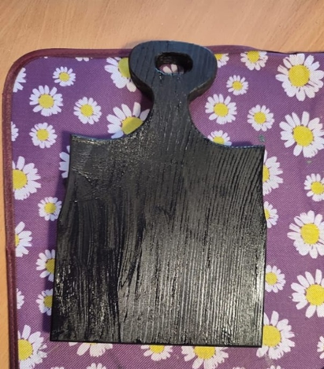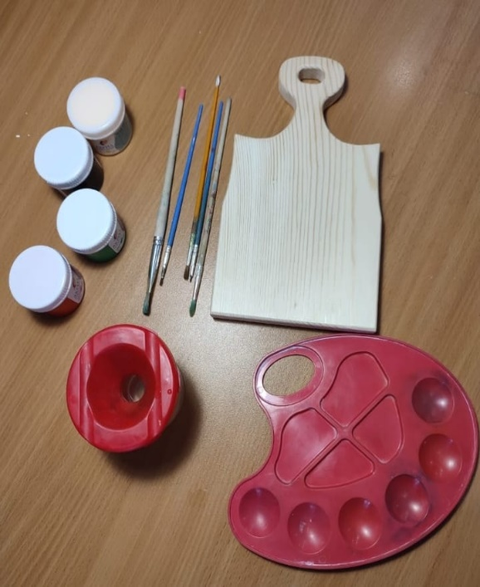

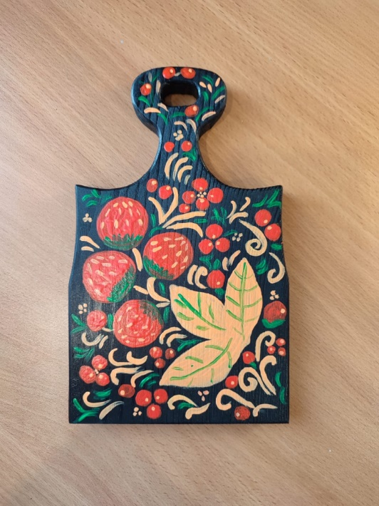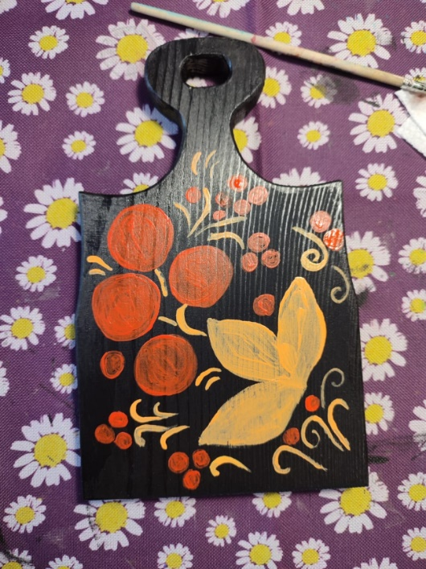

**Заключение**

В заключении мы спросили себя: «Что нового мы узнали о Хохломе?», «Для чего нужна моя работа?». Главное, мы глубже познакомились с русским прикладным искусством, нам стали ближе и дороже традиции нашего народа и страны. Мы испытываем чувство гордости, потому что именно в России создана такая милая сердцу Хохлома. Традиции этого искусства живы и находят своё применение в современном мире: с любовью мастера расписывают хохломской росписью предметы быта, машины, мебель. И нет такого человека, который бы остался равнодушным к русской сказке! Итак, мне удалось узнать многое о хохломе. Не только её историю, но и как самостоятельно расписывать изделия. Я поняла, какой труд скрывается за красиво расписанными предметами. В процессе рисования, можно создать абсолютно любой рисунок который будет отражать твоё настроение. Я испытываю чувство гордости, потому что хохлома была создана именно в России. А созданное мною хохломское изделие будет радовать не только меня, но и моих друзей. Его можно использовать и для украшения интерьера, и для подарка. В процессе работы над проектом я достигла поставленной цели и задач.

Кисть хохломская! Большое спасибо! Сказывай сказку для радости жизни! Ты как душа у народа красива! Ты, как и люди, служишь Отчизне!»

**Список источников информации**

1. Василенко В.М. Искусство Хохломы. /В.М. Василенко – М.:Искусство, 2009.
2. Емельянова Т.И. Золотая Хохлома. Альбом./ Т.И. Емельянова – М. Интербук – бизнес, 2010.
3. Жегалова С.К. Русская народная живопись/С.К. Жегалова.- М.: Прикладное искусство, 2008.
4. Хохломская роспись, Орлова Л.В., рабочая тетрадь по основам народного искусства.
5. Ресурсы интернета.

**Приложения**

Приложение 1 «Технология производства»

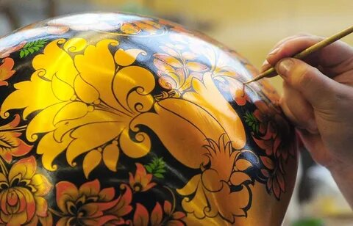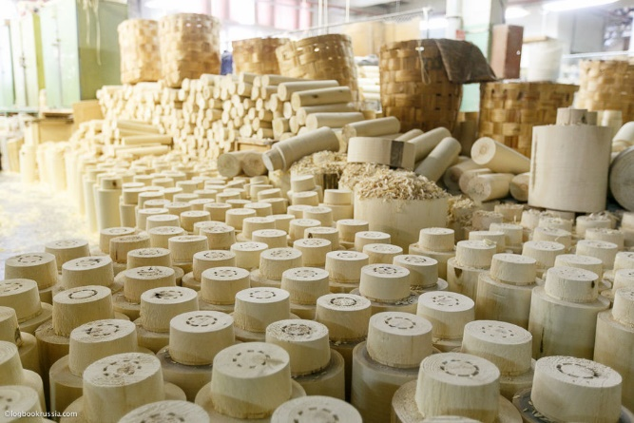

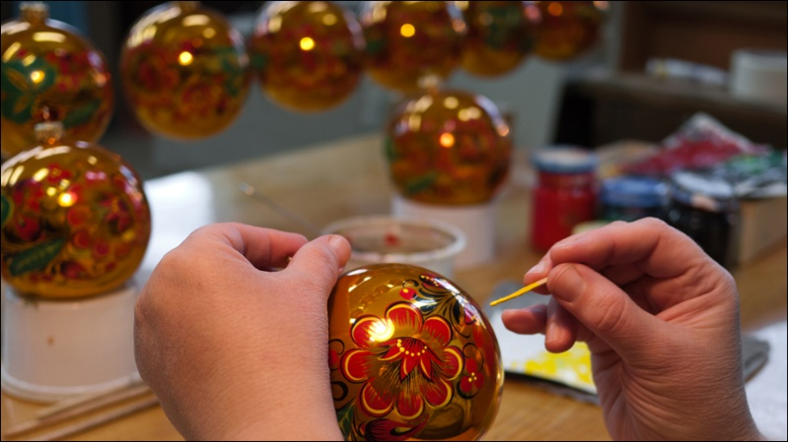Приложение 2 «Элементы росписи»

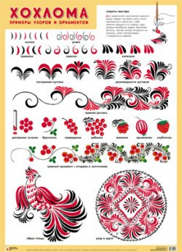

Приложение 3 «Центры искусства хохломы»

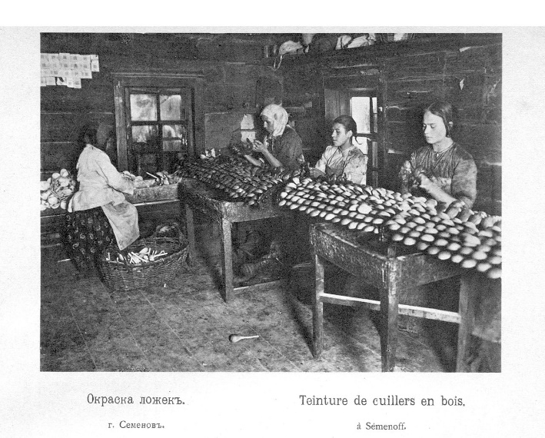

Приложение 4



